ДИДАКТИЧЕСКИЕ ИГРЫ
ПО ФОРМИРОВАНИЮ ЭЛЕМЕНТАРНЫХ МАТЕМАТИЧЕСКИХ СПОСОБНОСТЕЙ У ДОШКОЛЬНИКОВ
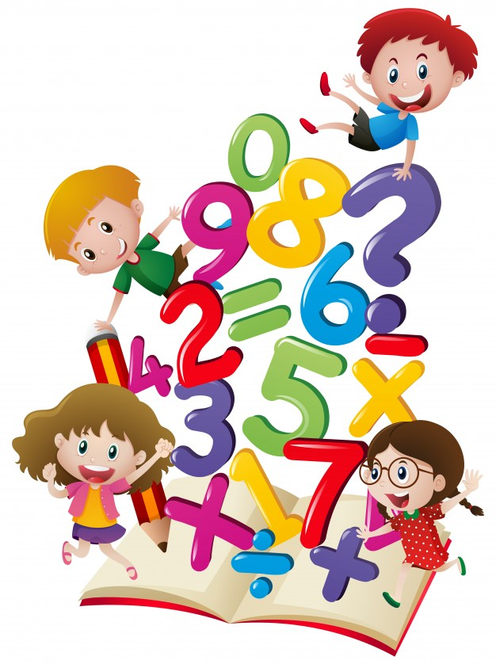

Подготовил: Ерофеева Н.В.

ЛЕПБУК
«ЦВЕТА И ФИГУРЫ»
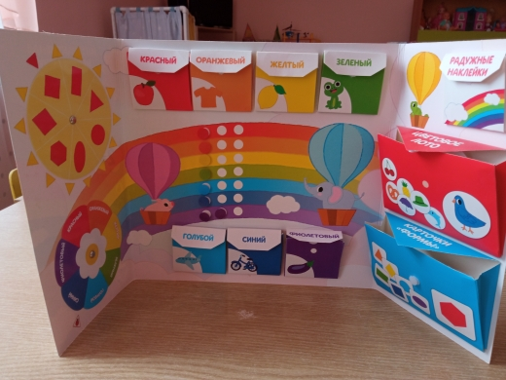

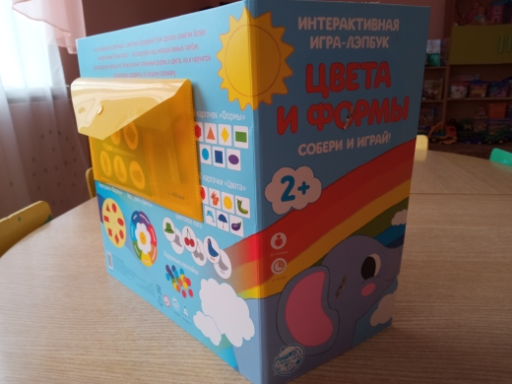

ДИДАКТИЧЕСКАЯ ИГРА
«ПОСЧИТАЙ»
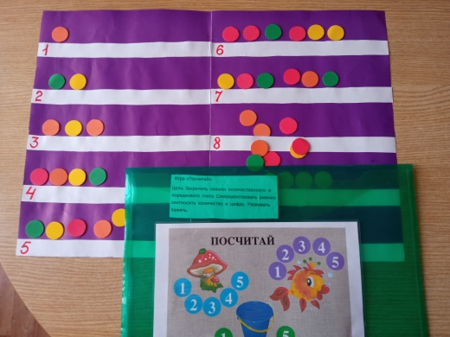
ДИДАКТИЧЕСКАЯ ИГРА
«ПОДБЕРИ ЦИФРУ»
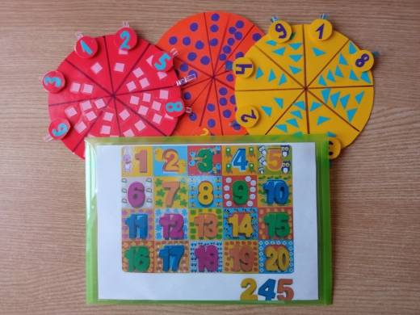
ДИДАКТИЧЕСКАЯ ИГРА
«ЧЕТВЕРТЫЙ ЛИШНИЙ»
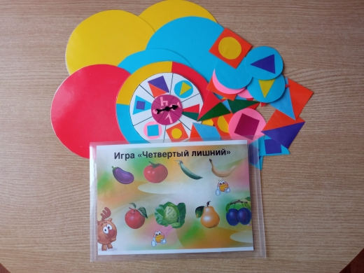
ДИДАКТИЧЕСКАЯ ИГРА
«СОБЕРИ КАРТИНКУ»
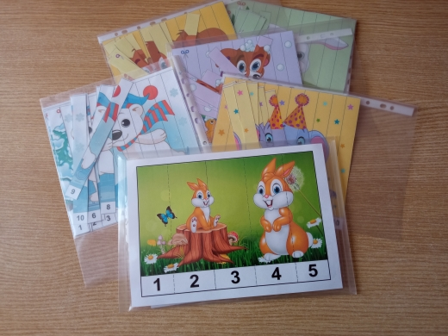
ДИДАКТИЧЕСКАЯ ИГРА
«ТРИ ПОРОСЕНКА»
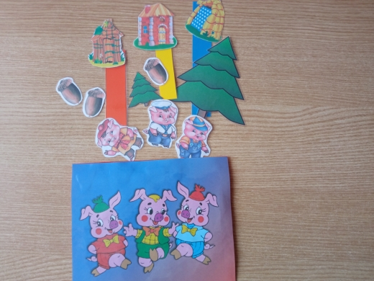
ДИДАКТИЧЕСКАЯ ИГРА
«УКРАСЬ МАТРЕШКУ»
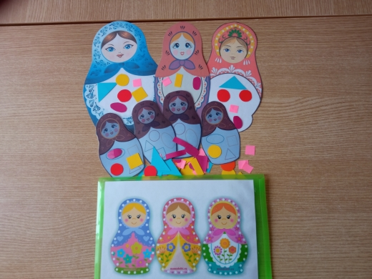
ДИДАКТИЧЕСКАЯ ИГРА
«ВОЛШЕБНЫЕ РЕЗИНОЧКИ»
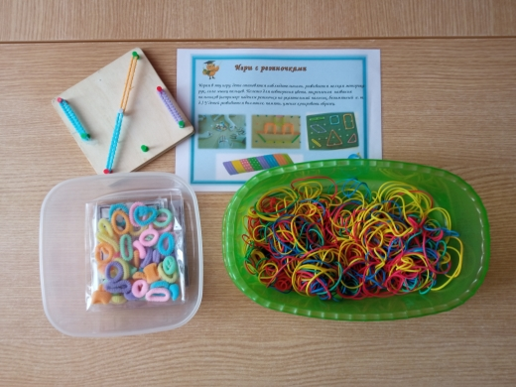
ДИДАКТИЧЕСКАЯ ИГРА
«МАРЛЬБС»
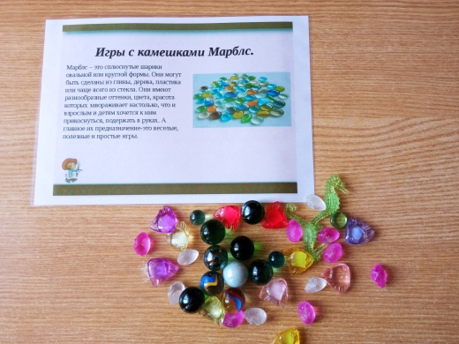
«ФИОЛЕТОВЫЙ ЛЕС»
Игры Воскобовича
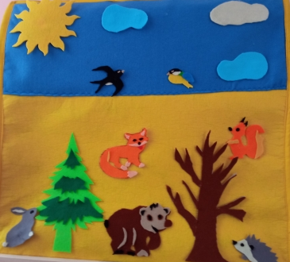
ДИДАКТИЧЕСКАЯ ИГРА
«СОСТАВЬ ПОРТРЕТ»
